**1** [**Q1139551**](https://www.qconcursos.com/questoes-de-concursos/questoes/f428f4f4-63) [Java ,](https://www.qconcursos.com/questoes-de-concursos/disciplinas/tecnologia-da-informacao-programacao/java)[Linguagens de programação](https://www.qconcursos.com/questoes-de-concursos/disciplinas/tecnologia-da-informacao-programacao/linguagens-de-programacao)

**Prova:**[FCC - 2019 - SABESP - Estagiário - Ensino Superior](https://www.qconcursos.com/questoes-de-concursos/provas/fcc-2019-sabesp-estagiario-ensino-superior)

Considere o código Java abaixo.

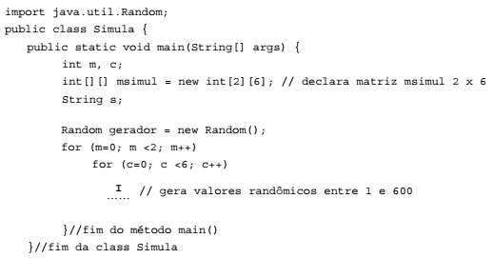

Para que a matriz msimul possa ser preenchida com valores randômicos entre 1 e 600, a lacuna I deve ser preenchida com

**A** msimul[m][c]= gerador.random(600)+1;

**B** msimul[c][m]= gerador.nextInt(600);

**C** msimul[c][m]= gerador.nextRand(600)+1;

**D** msimul[m][c]= gerador.nextInt(600)+1;

**E** msimul[c][m]= gerador.random(600 + 1);

Lopes ☕

27 de Abril de 2020 às 19:43

Pacote: **java.util.Random;**

**nextInt**: números inteiros aleatórios;

**nextDouble**: números reais aleatórios.

.

Leandro Henrique

31 de Janeiro de 2021 às 16:37

"valores randômicos entre **1 e 600**"

**nextInt(int bound)**

Returns a pseudorandom, uniformly distributed int value **between 0 (inclusive) and the specified value (exclusive)**, drawn from this random number generator's sequence.

Evelym Rondon Pereira (Evy)

07 de Dezembro de 2022 às 14:52

A questão pede -> "valores randômicos entre 1 e 600"

A) msimul[m][c]= gerador.random(600)+1; Errado, pois não existe a classe random já está instanciada

B) msimul[c][m]= gerador.nextInt(600); Errada, pois os valores gerados começam com 0 e terminam abaixo de 600, por esse motivo é adicionado 1.

C) msimul[c][m]= gerador.nextRand(600)+1; Errado, não existe esse método nextRand

D) msimul[m][c]= gerador.nextInt(600)+1; Correto, pois está de acordo com o comando da questão valores randômic entre **1 e 600**pois o número passado começam com 0 e terminam abaixo de 600, por esse motivo é somado mais 1 ao terminar a escolha do número randomico**.**

E)msimul[c][m]= gerador.random(600 + 1); Errado, pois não existe a classe random já está instanciada

**2** [**Q1130140**](https://www.qconcursos.com/questoes-de-concursos/questoes/fcdf5064-4c) [Frameworks em Programação](https://www.qconcursos.com/questoes-de-concursos/disciplinas/tecnologia-da-informacao-programacao/frameworks-em-programacao)

**Prova:**[FCC - 2019 - METRÔ-SP - Analista Desenvolvimento Gestão Júnior – Ciências da Computação](https://www.qconcursos.com/questoes-de-concursos/provas/fcc-2019-metro-sp-analista-desenvolvimento-gestao-junior-ciencias-da-computacao)

Um Analista precisa desenvolver um aplicativo móvel para celulares com sistemas operacionais Android e iOS. Para isso, poderá utilizar o*framework*desenvolvido pela equipe do *Facebook,* que possibilita o desenvolvimento de aplicações mobile utilizando bibliotecas JavaScript para criar interfaces de usuário. Esse *framework*é conhecido como

**A** *Ionic Builder.*

**B** *Flutter Script.*

**C** *Cordova.*

**D** *Xamarin Core.*

**E** *React Native.*

Jéferson Silva

31 de Março de 2020 às 10:56

**React Native** é uma biblioteca Javascript criada pelo Facebook. É usada para desenvolver aplicativos para os sistemas Android e IOS de forma nativa.

Fonte: https://pt.wikipedia.org/wiki/React\_Native

Alberto Nascimento

05 de Julho de 2022 às 14:59

Framework desenvolvido pelo **Facebook**para criação de aplicações híbridas mobile = React Native.

**3** [**Q1130138**](https://www.qconcursos.com/questoes-de-concursos/questoes/fcd9342e-4c) [JavaScript ,](https://www.qconcursos.com/questoes-de-concursos/disciplinas/tecnologia-da-informacao-programacao/javascript)[Linguagens de programação ,](https://www.qconcursos.com/questoes-de-concursos/disciplinas/tecnologia-da-informacao-programacao/linguagens-de-programacao)[JSON](https://www.qconcursos.com/questoes-de-concursos/disciplinas/tecnologia-da-informacao-programacao/json)

**Prova:**[FCC - 2019 - METRÔ-SP - Analista Desenvolvimento Gestão Júnior – Ciências da Computação](https://www.qconcursos.com/questoes-de-concursos/provas/fcc-2019-metro-sp-analista-desenvolvimento-gestao-junior-ciencias-da-computacao)

Considere o bloco de código abaixo que utiliza JavaScript e JSON.

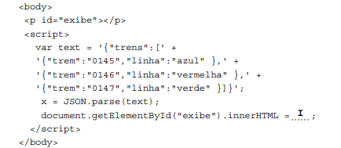

Para que o bloco de código exiba 0146 vermelha, a lacuna I deve ser corretamente preenchida por

**A** x.trens[2].trem + " " + x.trens[2].linha

**B** text.trens[trem] + " " + text.trens[linha]

**C** x.trens[1].trem + " " + x.trens[1].linha

**D** x.trens[trem] + " " + x.trens[linha]

**E** text.trens[1].trem + " " + text.trens[1].linha

Médice .B Durães

15 de Abril de 2020 às 14:46

Galera lembrar que no **Javascript**a contagem começa com 0 e não com 1.

Leandro Henrique

31 de Janeiro de 2021 às 20:50

O "text" é uma String JSON, não há como acessar os elementos.

O parse vai transformar esse JSON em um object Javascript, daí é só acessar normalmente

Claudston Silva

07 de Novembro de 2021 às 16:11

O método JSON.parse () analisa uma string e retorna um objeto JavaScript.

Gloomy Gulch

30 de Junho de 2022 às 00:04

para mostrar os atributos do objeto deve-se usar sintaxe: variavel que recebe parse(text) + nome objeto + pos array.

Gloomy Gulch

21 de Setembro de 2022 às 21:46

<!-- na pratica -->

<!DOCTYPE html>

<html>

<body>

<p id="exibe"></p>

<script>

var text = '{"trens":[' +

'{"trem":"0145","linha":"azul" },' +

'{"trem":"0146","linha":"vermelha" },' +

'{"trem":"0147","linha":"verde" }]}';

x = JSON.parse(text);

document.getElementById("exibe").innerHTML = x.trens[1].trem + " " + x.trens[1].linha;

</script>

</body>

</html>

**4** **[Q1130137](https://www.qconcursos.com/questoes-de-concursos/questoes/fcd58e13-4c" \t "_blank)** [CSS (Cascading Style Sheets)](https://www.qconcursos.com/questoes-de-concursos/disciplinas/tecnologia-da-informacao-programacao/css-cascading-style-sheets)

**Prova:**[FCC - 2019 - METRÔ-SP - Analista Desenvolvimento Gestão Júnior – Ciências da Computação](https://www.qconcursos.com/questoes-de-concursos/provas/fcc-2019-metro-sp-analista-desenvolvimento-gestao-junior-ciencias-da-computacao)

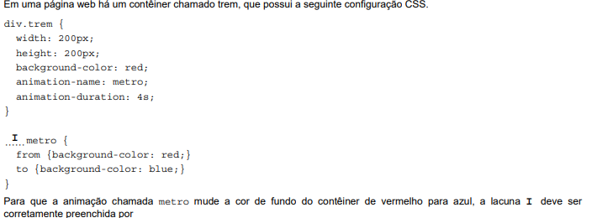

**A** @media animation

**B** @function

**C** @keyframes

**D** @transient

**E** @animation

Andre S.

18 de Abril de 2020 às 00:10

Animações se consistem de dois componentes:

- estilo descrevendo a animação (propriedade animation e suas sub-propriedades, como por exemplo: animation-name, animation-duration, animation-delay, animation-direction, animation-play-state, entre outros).

- set de keyframes que indicam o estado final e inicial do estilo CSS da animação.

Gloomy Gulch

21 de Setembro de 2022 às 21:49

c-

The @keyframes rule specifies the animation code.

The animation is created by gradually changing from one set of CSS styles to another.

During the animation, you can change the set of CSS styles many times.

Specify when the style change will happen in percent, or with the keywords "from" and "to", which is the same as 0% and 100%. 0% is the beginning of the animation, 100% is when the animation is complete.

https://www.w3schools.com/cssref/css3\_pr\_animation-keyframes.asp

**5** [**Q1085975**](https://www.qconcursos.com/questoes-de-concursos/questoes/080a1def-23) [HTML (HyperText Markup Language) ,](https://www.qconcursos.com/questoes-de-concursos/disciplinas/tecnologia-da-informacao-programacao/html-hypertext-markup-language)[Linguagens de marcação](https://www.qconcursos.com/questoes-de-concursos/disciplinas/tecnologia-da-informacao-programacao/linguagens-de-marcacao)

**Prova:**[FCC - 2019 - TRF - 3ª REGIÃO - Analista Judiciário - Informática](https://www.qconcursos.com/questoes-de-concursos/provas/fcc-2019-trf-3-regiao-analista-judiciario-informatica)

Um programador está criando o menu principal da página de abertura de um site, que conterá o bloco principal de *links* de navegação. Considerando os elementos semânticos da linguagem HTML5, estes *links* devem ficar imediatamente no interior da *tag*

**A** <mark>

**B** <progress>

**C** <choose>

**D** <nav>

**E** <navigation>

DENIZE ALTIVA DE OLIVEIRA LOPES

26 de Fevereiro de 2020 às 11:08

The <nav> tag defines a set of navigation links.

ex:

<nav>

  <a href="/html/">HTML</a> |

  <a href="/css/">CSS</a> |

  <a href="/js/">JavaScript</a> |

  <a href="/jquery/">jQuery</a>

</nav>

Ruan Silva Gaspar

02 de Março de 2021 às 01:38

Achei uma explicação bem interessante nesse link a respeito da questão, segue abaixo:

http://gabsferreira.com/pra-que-serve-a-tag-nav-e-o-atributo-alt-no-html5/

Marcos Teixeira

14 de Maio de 2020 às 16:54

Imediatamente anterior??? Não seria no conteúdo da tag?

Anderson Rodrigues

10 de Janeiro de 2023 às 09:56

* A tag **<mark>** define o texto que deve ser marcado ou destacado.
* A tag **<progress>** representa o progresso de conclusão de uma tarefa.
* A tag **<nav>** define um conjunto de links de navegação

**6** [**Q1085973**](https://www.qconcursos.com/questoes-de-concursos/questoes/0803511c-23) [Java ,](https://www.qconcursos.com/questoes-de-concursos/disciplinas/tecnologia-da-informacao-programacao/java)[PHP ,](https://www.qconcursos.com/questoes-de-concursos/disciplinas/tecnologia-da-informacao-programacao/php)[Linguagens de programação](https://www.qconcursos.com/questoes-de-concursos/disciplinas/tecnologia-da-informacao-programacao/linguagens-de-programacao)

**Prova:**[FCC - 2019 - TRF - 3ª REGIÃO - Analista Judiciário - Informática](https://www.qconcursos.com/questoes-de-concursos/provas/fcc-2019-trf-3-regiao-analista-judiciario-informatica)

Para concatenar a string "TRF" com a variável reg que contém o valor inteiro 3, em Java e PHP, utilizam-se, respectivamente,

**A** String("TRF") +reg e str("TRF").$reg

**B** "TRF"+reg e "TRF".$reg

**C** "TRF"+reg e "TRF"+$reg

**D** "TRF",reg e Concat("TRF",$reg)

**E** String.Concat( "TRF",reg) e "TRF"+$reg

Lopes ☕

21 de Janeiro de 2020 às 00:09

**Concatenando Strings com variáveis:**

**Java: + (operador soma)**

**PHP: . (ponto)**

**.**

**.**

Leandro Henrique

29 de Maio de 2022 às 15:22

**Em Java também poderia ser:**

* "TRF".**concat**(reg)

Evelym Rondon Pereira (Evy)

07 de Dezembro de 2022 às 16:01

A) String("TRF") +reg **errado** a conversão, pois já está em string e str("TRF").$reg **errado** a conversão, pois já está em string

B) "TRF"+reg **Correto**na linguagem Java e "TRF".$reg **Correto**na linguagem PHP

C) "TRF"+reg **Correto**na linguagem Java e "TRF"+$reg **errado**no PHP é feito pelo . e não pelo sinal de +

D) "TRF"**,**reg na linguagem**java** é feito com**+** e Concat("TRF",$reg) se colocar = na frente dá pra usar no **Excel**

E) String.Concat( "TRF",reg) na linguagem**C#** e "TRF"+$reg correto no **PHP**

**7** [**Q1085969**](https://www.qconcursos.com/questoes-de-concursos/questoes/07f5dc63-23) [Java ,](https://www.qconcursos.com/questoes-de-concursos/disciplinas/tecnologia-da-informacao-programacao/java)[Linguagens de programação](https://www.qconcursos.com/questoes-de-concursos/disciplinas/tecnologia-da-informacao-programacao/linguagens-de-programacao)

**Prova:**[FCC - 2019 - TRF - 3ª REGIÃO - Analista Judiciário - Informática](https://www.qconcursos.com/questoes-de-concursos/provas/fcc-2019-trf-3-regiao-analista-judiciario-informatica)

Considere o trecho abaixo, em uma aplicação Java em condições ideais.

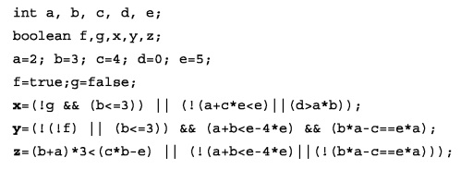

Os valores que serão armazenados nas variáveis x, y e z são, respectivamente,

**A** *true - true* e *true*.

**B** *false - true*e *false*.

**C** *false - false* e*false*.

**D** *true - false* e *false*.

**E** *true - false*e *true*.

Lopes ☕

26 de Janeiro de 2020 às 00:54

A variável x está incompleta. O correto seria:

**x = (!g && (b<=3)) || (! (a+c\*e<e) II (d>a\*b));**

.

.

.

Alexandre Santos

20 de Março de 2020 às 22:03

A questão mais bem elaborada que já vi sobre operadores... Se eu virar examinador vai ser desse nível para cima... :D :D

Casas Bahia

22 de Janeiro de 2020 às 17:06

Não tá faltando operador entre o "e" e o "a" não? (!( a+c\* **e a**\*b));

**8** [**Q1085968**](https://www.qconcursos.com/questoes-de-concursos/questoes/07f2362c-23) [Java ,](https://www.qconcursos.com/questoes-de-concursos/disciplinas/tecnologia-da-informacao-programacao/java)[JDBC ,](https://www.qconcursos.com/questoes-de-concursos/disciplinas/tecnologia-da-informacao-programacao/jdbc)[Linguagens de programação](https://www.qconcursos.com/questoes-de-concursos/disciplinas/tecnologia-da-informacao-programacao/linguagens-de-programacao)

**Prova:**[FCC - 2019 - TRF - 3ª REGIÃO - Analista Judiciário - Informática](https://www.qconcursos.com/questoes-de-concursos/provas/fcc-2019-trf-3-regiao-analista-judiciario-informatica)

Considere o método Java abaixo.

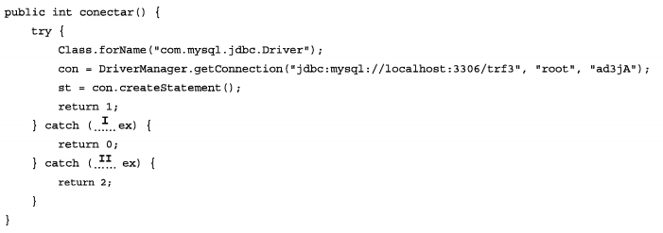

Caso o driver JDBC não esteja disponível na aplicação e não exista o banco de dados trf3, as exceções que deverão ser tratadas nas lacunas **I** e **II** são, correta e respectivamente,

**A** NullPointerExceptionException e DatabaseException.

**B** DriverNotFoundException e MySQLException.

**C** JDBCDriverException e DatabaseException.

**D** ClassNotFoundException e SQLException.

**E** JDBCDriverException e DatabaseSQLException.

Arthur Lima

22 de Julho de 2022 às 21:25

Quando algum código faz uma referência para uma classe, o ClassLoader tenta carregar esta classe, caso a JVM ( Java Virtual Machine)não encontre este classe então ela lança uma exceção: **ClassNotFoundException**, que é uma java.lang.Exception

No JDBC, sabemos que o SQLException encapsula diversos diferentes de erro de banco.

**9** [**Q1085967**](https://www.qconcursos.com/questoes-de-concursos/questoes/07ee6ab6-23) [Java ,](https://www.qconcursos.com/questoes-de-concursos/disciplinas/tecnologia-da-informacao-programacao/java)[Linguagens de programação](https://www.qconcursos.com/questoes-de-concursos/disciplinas/tecnologia-da-informacao-programacao/linguagens-de-programacao)

**Prova:**[FCC - 2019 - TRF - 3ª REGIÃO - Analista Judiciário - Informática](https://www.qconcursos.com/questoes-de-concursos/provas/fcc-2019-trf-3-regiao-analista-judiciario-informatica)

Considere o método abaixo, retirado de uma aplicação Java em condições ideais.

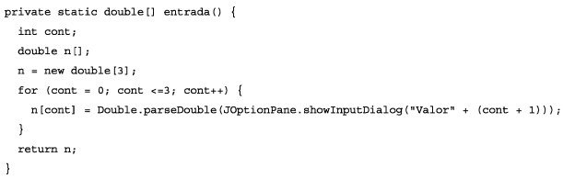

Para corrigir o erro que será gerado quando o método entrada for executado, deve-se mudar

**A** cont<=3 no comando for para cont <=2.

**B** n = new double[3] para n = new array[3].

**C** cont<=3 no comando for para cont>=3.

**D** cont++ para cont=cont+l.

**E** "Valor" + (cont + 1) para "Valor" . (cont + 1 ).

Leophb

03 de Fevereiro de 2020 às 19:33

O Array n = new double[3] tem tamanho**3**, e o for de 0 a count<= 3 tem **4** iterações. Alternativo A.

Monstro Imparável

23 de Março de 2020 às 08:29

[3] tamanho 3 significa 0, 1 e 2

E o contador tem que fazer 0 1 2 também, no formato que está vai ser feito 0 1 2 3 (4 posições)

**10** [**Q1085965**](https://www.qconcursos.com/questoes-de-concursos/questoes/07e8765f-23) [JSF (Java Server Faces) ,](https://www.qconcursos.com/questoes-de-concursos/disciplinas/tecnologia-da-informacao-programacao/jsf-java-server-faces)[Frameworks Java](https://www.qconcursos.com/questoes-de-concursos/disciplinas/tecnologia-da-informacao-programacao/frameworks-java)

**Prova:**[FCC - 2019 - TRF - 3ª REGIÃO - Analista Judiciário - Informática](https://www.qconcursos.com/questoes-de-concursos/provas/fcc-2019-trf-3-regiao-analista-judiciario-informatica)

Considere o trecho abaixo em uma página web que utiliza JSF.

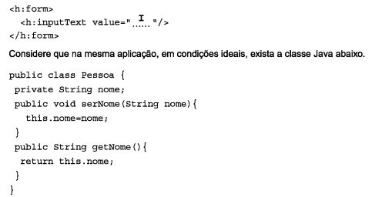

Para que seja obtida uma instância de Pessoa e chamado o método getNome a partir dessa instância, mostrando no campo do formulário o nome obtido, a lacuna i deve ser preenchida corretamente por

**A** pessoa.getNome()

**B** { pessoa.getNome();}

**C** jsf->pessoa.nome

**D** # [pessoa.getNome()]

**E** # {pessoa.nome}

Luciano Lima Fracasso

15 de Abril de 2020 às 00:47

Acho que a questão pode ter sido retirada daqui :

coderanch.com/t/414630/java/inputText-id-test

noções de direito administrativo

15 de Maio de 2020 às 16:53

https://docs.oracle.com/javaee/6/tutorial/doc/bnahr.html

**11** [**Q1085964**](https://www.qconcursos.com/questoes-de-concursos/questoes/07e51fbe-23) [Linguagens de programação ,](https://www.qconcursos.com/questoes-de-concursos/disciplinas/tecnologia-da-informacao-programacao/linguagens-de-programacao)[C Sharp](https://www.qconcursos.com/questoes-de-concursos/disciplinas/tecnologia-da-informacao-programacao/c-sharp)

**Prova:**[FCC - 2019 - TRF - 3ª REGIÃO - Analista Judiciário - Informática](https://www.qconcursos.com/questoes-de-concursos/provas/fcc-2019-trf-3-regiao-analista-judiciario-informatica)

Em C#, para converter um número, digitado no campo txtidade de um formulário, em um inteiro de 32 *bits*, e armazenar esse número na variável idade, do tipo*int*, utiliza-se a instrução

**A** idade = Convert.ToUInt ( txtidade.Text ( ) ) ;

**B** idade = txtidade.Text ( ) . toInt 32 ( ) ;

**C** idade = Integer . Parse lnt 32 (txt idade.Text ) ;

**D** idade = Integer . parselnt (txtIdade . getText ( ) ) ;

**E** idade = Convert .ToInt32 (txtidade .Text ) ;

Luciano Silva

06 de Outubro de 2020 às 18:15

**✅Gabarito(E)**

Método Convert.ToInt32

ToInt32(String)

Converte a representação de cadeia de caracteres especificada de um número em um inteiro com sinal de 32 bits equivalente.

Fonte:https://docs.microsoft.com/pt-br/dotnet/api/system.convert.toint32

**12** [**Q1085962**](https://www.qconcursos.com/questoes-de-concursos/questoes/07df5539-23) [Linguagens de programação ,](https://www.qconcursos.com/questoes-de-concursos/disciplinas/tecnologia-da-informacao-programacao/linguagens-de-programacao)[C Sharp](https://www.qconcursos.com/questoes-de-concursos/disciplinas/tecnologia-da-informacao-programacao/c-sharp)

**Prova:**[FCC - 2019 - TRF - 3ª REGIÃO - Analista Judiciário - Informática](https://www.qconcursos.com/questoes-de-concursos/provas/fcc-2019-trf-3-regiao-analista-judiciario-informatica)

Na classe de conexão com o banco de dados de uma aplicação C# criada com o Visual Studio, em condições ideais, foi criado o método abaixo.

public static ..**I**.. getConnection ( )

{

..**II**..

return conn;

}

Considerando a existência de um banco de dados chamado DB\_TRF3, em condições ideais, preenchem, correta e respectivamente, as lacunas**I**e**II** :

**A**

**I** - SqlConnection

**II** - Sql Connection conn = new Sql Connection ( @ " Data Source = .\ SQLEXPRESS ; Initial Catalog = DB\_TRF3 ; Integrated Security = True ; Pooling = False " ) ;

**B**

**I** - Connection

**II** - Connection conn = new Connection.getConnection (@ "Data Source = .\ SQLEXPRESS ; Initial Catalog = DB\_TRF3 ; Integrated Security = True ; Pooling = False " ) ;

**C**

**I** - ODBCConnection

**II** - ODBCConnection conn = new ODBCConnection (@"Data Source = .\ SQLEXPRESS ; Initial Catalog = DBTRF3 / D i g i t a l S e c u r i t y = T r u e ; P o o l i n g = T r u e " );

**D**

**I** - Connection

**II** - Connection conn = Driver Manager .get Connection ("odbc : sqlserver ://localhost: 1433 /DB \_TRF3" , "root " , " ");

**E**

**I** - SqlConnection

**II** - Sql Connection conn = DriverManager.get SqlConnection( "odbc : sqlserver:// localhost : 1433 / DB\_TRF3" , "root " , " ");

Troglodita

09 de Dezembro de 2022 às 08:52

Pelo espaçamento de caractere em "Sql Connection conn" a questão deveria ser anulada.

DanielTC

19 de Novembro de 2021 às 16:17

Esse espaçamento de caracteres que mata..

Igor O.

11 de Agosto de 2022 às 16:15

**I** - SqlConnection

**II** - Sql Connection conn = new Sql Connection ( @ " Data Source = .\ SQLEXPRESS ; Initial Catalog = DB\_TRF3 ; Integrated Security = True ; Pooling = False " ) ;

LETRA A

**13** **[Q1062477](https://www.qconcursos.com/questoes-de-concursos/questoes/40a07914-11" \t "_blank)** [CSS (Cascading Style Sheets)](https://www.qconcursos.com/questoes-de-concursos/disciplinas/tecnologia-da-informacao-programacao/css-cascading-style-sheets)

**Prova:**[FCC - 2019 - TJ-MA - Analista Judiciário - Analista de Sistemas - Desenvolvimento](https://www.qconcursos.com/questoes-de-concursos/provas/fcc-2019-tj-ma-analista-judiciario-analista-de-sistemas-desenvolvimento)

Considere a página web abaixo.

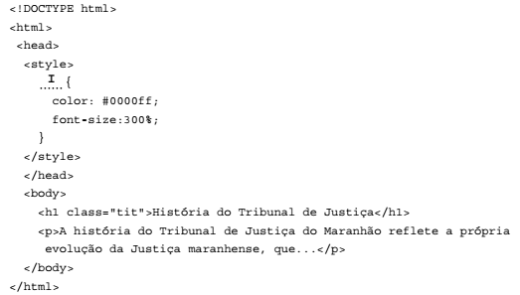

A instrução CSS que deve ser colocada na lacuna**I** para que somente na primeira letra do título seja aplicada a cor e o tamanho da fonte é:

**A** h1#tit::first-character

**B** h1.tit::first-letter

**C** h1.tit:initial-letter

**D** h1#tit::first-letter

**E** h1.tit::captive-letter

Larisa Sulek Vaz Guimarães

03 de Março de 2020 às 19:02

. para classe

# para id

Fellipão

27 de Novembro de 2020 às 16:44

**Gabarito: B**

The **::first-letter** selector is used to add a style to the first letter of the specified selector.

Fonte: https://www.w3schools.com/cssref/sel\_firstletter.asp

**14** [**Q1062475**](https://www.qconcursos.com/questoes-de-concursos/questoes/409a338d-11) [HTML (HyperText Markup Language) ,](https://www.qconcursos.com/questoes-de-concursos/disciplinas/tecnologia-da-informacao-programacao/html-hypertext-markup-language)[Linguagens de marcação](https://www.qconcursos.com/questoes-de-concursos/disciplinas/tecnologia-da-informacao-programacao/linguagens-de-marcacao)

**Prova:**[FCC - 2019 - TJ-MA - Analista Judiciário - Analista de Sistemas - Desenvolvimento](https://www.qconcursos.com/questoes-de-concursos/provas/fcc-2019-tj-ma-analista-judiciario-analista-de-sistemas-desenvolvimento)

Um Analista que está desenvolvendo a página de abertura de um site deseja fazer com que as páginas HTML referentes aos *links* do menu sejam direcionadas e exibidas em um contêiner criado pela *tag* section no interior desta página. Nesse contêiner, para permitir a abertura das páginas, deve-se utilizar uma*tag*:

**A** aside

**B** main

**C** dialog

**D** iframe

**E** article

Julius BR

02 de Maio de 2020 às 09:10

<iframe> → Inline Frame. Permite que um elemento seja exibido dentro de outro elemento.Pode incorporar documentos, vídeos e mídia interativa em uma página. Ex.: vídeos do YouTube em outros sites fora do YouTube.

Cuidado: Os elementos <frame> <frameset> foram banidos do HTML5

<aside> --> seção de uma página que consiste de conteúdo que é tangencialmente relacionado ao conteúdo do seu entorno, que poderia ser considerado separado do conteúdo. Essas seções são, muitas vezes, representadas como barras laterais. Ex.: glossário, informações de perfis, links relacionados.

<dialog> --> Caixa de Diálogos. Facilita a criaçãod e popups.

<article> --> Literalmente: artigo. representa uma composição independente em uma página. Pode representar artigos, posts, fórum, comentários de usuários.

Valéria Gonçalves

29 de Dezembro de 2019 às 17:03

Letra **D**

**15** [**Q1062474**](https://www.qconcursos.com/questoes-de-concursos/questoes/40972db4-11) [JEE (Java Enterprise Edition) ,](https://www.qconcursos.com/questoes-de-concursos/disciplinas/tecnologia-da-informacao-programacao/jee-java-enterprise-edition)[Plataforma Java](https://www.qconcursos.com/questoes-de-concursos/disciplinas/tecnologia-da-informacao-programacao/plataforma-java)

**Prova:**[FCC - 2019 - TJ-MA - Analista Judiciário - Analista de Sistemas - Desenvolvimento](https://www.qconcursos.com/questoes-de-concursos/provas/fcc-2019-tj-ma-analista-judiciario-analista-de-sistemas-desenvolvimento)

Em um site desenvolvido com recursos Java EE, um formulário passa o valor digitado no campo salário como parâmetro para uma *servlet*. Para receber o parâmetro salário e armazenar em uma variável do tipo *double*, utiliza-se a instrução:

**A** double sal = Double.parseDouble(request.getParameter("salário"));

**B** double sal = (double) request.getParameter("salário");

**C** Double sal = double.parseDouble(request.getParameter("salário"));

**D** double sal = Convert.toDouble(request.getParameter("salário"));

**E** Double sal = request.getSalário("salário").toDouble();

Leophb

28 de Julho de 2020 às 11:53

**d**ouble sal = **D**ouble.parseDouble(request.getParameter("salário")); **Alternativa A - correta**

**D**ouble sal = **d**ouble.parseDouble(request.getParameter("salário")); **Alternativa C - errada**

A questão pede que que a variável seja do tipo double(primitivo), na alternativa C a letra "d" maiúscula inviabiliza a questão, o método parseDouble faz parte da classe Double(letra "D" maiúscula).

Guy

31 de Dezembro de 2019 às 20:47

**A**

**16** [**Q1062473**](https://www.qconcursos.com/questoes-de-concursos/questoes/409333df-11) [Linguagens de programação ,](https://www.qconcursos.com/questoes-de-concursos/disciplinas/tecnologia-da-informacao-programacao/linguagens-de-programacao)[Python](https://www.qconcursos.com/questoes-de-concursos/disciplinas/tecnologia-da-informacao-programacao/python)

**Prova:**[FCC - 2019 - TJ-MA - Analista Judiciário - Analista de Sistemas - Desenvolvimento](https://www.qconcursos.com/questoes-de-concursos/provas/fcc-2019-tj-ma-analista-judiciario-analista-de-sistemas-desenvolvimento)

Considere o programa Python abaixo:

numero1 = int(input('Informe o número de Processos: '))

numero2 = int(input('Informe o número de Juízes: '))

..**I**..

resultado = numero1 / numero2

print("Há ",resultado, " processos a serem julgados por cada Juiz")

..**II**..

print("Não é possível divisão por zero")

Para tratar a exceção que será lançada se o valor contido na variável numero2 for zero, as lacunas **I** e **II** deverão ser corretamente preenchidas por:

**A** try: e catch ArithymeticException:

**B** throw e catch (ZeroDivisionException $e)

**C** try e catch(ArithmeticException ex)

**D** throw: e catch(err)

**E** try: e except ZeroDivisionError:

Eduardo Ramos

26 de Dezembro de 2019 às 16:05

GABARITO: E

Um **except** **ZeroDivisionError** ocorre sempre que você tenta dividir um número por zero. A partir do número da linha apresentado na mensagem de erro.

Somente Only

18 de Maio de 2021 às 16:17

a forma geral de tratamento de exceções em Python (não há a palavra reservada "catch"):

**try:**

**except** <excecao>**:** **#quando ocorrer a exceção prevista**

**except:** **#quando ocorrer qualquer exceção**

**else:** **#quando não ocorrer exceção**

**finally: #sempre executado**

Eduardo Henrique

11 de Janeiro de 2021 às 08:40

Assertiva E

try = testar um bloco de código para erros

except ZeroDivisionError: = Não é possível dividir por zero

**17** [**Q1062471**](https://www.qconcursos.com/questoes-de-concursos/questoes/408d9ba7-11) [HTML (HyperText Markup Language) ,](https://www.qconcursos.com/questoes-de-concursos/disciplinas/tecnologia-da-informacao-programacao/html-hypertext-markup-language)[Linguagens de marcação](https://www.qconcursos.com/questoes-de-concursos/disciplinas/tecnologia-da-informacao-programacao/linguagens-de-marcacao)

**Prova:**[FCC - 2019 - TJ-MA - Analista Judiciário - Analista de Sistemas - Desenvolvimento](https://www.qconcursos.com/questoes-de-concursos/provas/fcc-2019-tj-ma-analista-judiciario-analista-de-sistemas-desenvolvimento)

Uma das recomendações da e-MAG diz que devem ser fornecidas âncoras, disponíveis na barra de acessibilidade, que apontem para *links*relevantes presentes na mesma página. Considere o código abaixo.

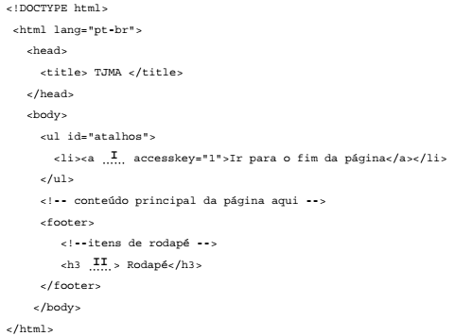

Para criar a âncora descrita da recomendação da e-MAG, as lacunas **I** e **II** devem ser corretamente preenchidas por:

**A** anchor="fim" e name="#fim"

**B** href="#fim" e id="fim"

**C** href="fim" e name="#fim"

**D** anchor="#fim" e ame="fim"

**E** href="fim" e id="#fim"

Lucas Cavalini

14 de Abril de 2022 às 14:46

Para criar um link de um seção interna, atribui-se o nome da seção ao id do elemento e cria-se um link com o atributo href=#id.

GABARITO: B

Guy

31 de Dezembro de 2019 às 20:52

**B**

**18** **[Q1037094](https://www.qconcursos.com/questoes-de-concursos/questoes/00735224-f0" \t "_blank)** [CSS (Cascading Style Sheets)](https://www.qconcursos.com/questoes-de-concursos/disciplinas/tecnologia-da-informacao-programacao/css-cascading-style-sheets)

**Prova:**[FCC - 2019 - SANASA Campinas - Analista de Tecnologia da Informação - Análise e Desenvolvimento](https://www.qconcursos.com/questoes-de-concursos/provas/fcc-2019-sanasa-campinas-analista-de-tecnologia-da-informacao-analise-e-desenvolvimento)

Um Desenvolvedor de *software* precisa inserir uma instrução no cabeçalho de uma página HTML que fará referência a um arquivo chamado a001.css a ser aplicado apenas quando a página for aberta em dispositivos com tela de até 600 *pixels*. A instrução correta que deverá ser inserida é

**A** <@import URL(a001.css) only screen and (max-width: 600px)>

**B** <link rel="media" device="only screen with (max-width: 600px)" href="a001.css">

**C** <link rel="stylesheet" media="screen and (max-width: 600px)" href="a001.css">

**D** <inport file="a001.css" media="screen and (max-width: 600px)">

**E** <style>@media only screen and (min-width: 600px) URL(a001.css) <style>

DanielTC

22 de Novembro de 2021 às 14:37

Aqui explica bem:

https://www.w3schools.com/cssref/css3\_pr\_mediaquery.asp

**19** [**Q1037092**](https://www.qconcursos.com/questoes-de-concursos/questoes/006c70d4-f0) [JavaScript ,](https://www.qconcursos.com/questoes-de-concursos/disciplinas/tecnologia-da-informacao-programacao/javascript)[Linguagens de programação ,](https://www.qconcursos.com/questoes-de-concursos/disciplinas/tecnologia-da-informacao-programacao/linguagens-de-programacao)[HTML (HyperText Markup Language)](https://www.qconcursos.com/questoes-de-concursos/disciplinas/tecnologia-da-informacao-programacao/html-hypertext-markup-language)( assuntos)

**Prova:**[FCC - 2019 - SANASA Campinas - Analista de Tecnologia da Informação - Análise e Desenvolvimento](https://www.qconcursos.com/questoes-de-concursos/provas/fcc-2019-sanasa-campinas-analista-de-tecnologia-da-informacao-analise-e-desenvolvimento)

Considere a página abaixo, desenvolvida utilizando-se jQuery.

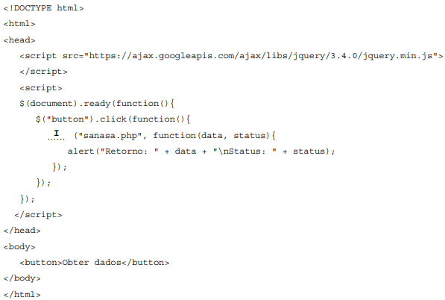

Para que, ao clicar no botão, seja feita uma requisição ao arquivo sanasa.php que está no servidor, de forma que o retorno seja recebido em data e o status da operação em status, a lacuna I deve ser corretamente preenchida por

**A** *$.get*

**B** *$request*

**C** *$post*

**D** *$.send*

**E** *$submit*

Alex dos Santos

18 de Novembro de 2019 às 07:16

Requisição de arquivo no PHP $.get

Willians Ferreira

21 de Junho de 2020 às 18:30

Se passamos a $.get() uma cadeia com uma URL, o método faz uma solicitação Ajax a essa URL, mas não faz nada com a resposta obtida do servidor

Drake3

21 de Setembro de 2021 às 23:33

**Gabarito: A**

**20** [**Q1037090**](https://www.qconcursos.com/questoes-de-concursos/questoes/00646106-f0) [JavaScript ,](https://www.qconcursos.com/questoes-de-concursos/disciplinas/tecnologia-da-informacao-programacao/javascript)[Linguagens de programação ,](https://www.qconcursos.com/questoes-de-concursos/disciplinas/tecnologia-da-informacao-programacao/linguagens-de-programacao)[HTML (HyperText Markup Language)](https://www.qconcursos.com/questoes-de-concursos/disciplinas/tecnologia-da-informacao-programacao/html-hypertext-markup-language)( assuntos)

**Prova:**[FCC - 2019 - SANASA Campinas - Analista de Tecnologia da Informação - Análise e Desenvolvimento](https://www.qconcursos.com/questoes-de-concursos/provas/fcc-2019-sanasa-campinas-analista-de-tecnologia-da-informacao-analise-e-desenvolvimento)

Considere a página HTML abaixo, que contém código JavaScript.

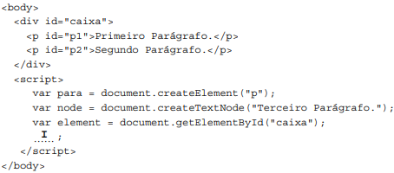

Sabendo que com HTML DOM, JavaScript pode acessar e mudar os elementos de uma página *web*, para que o Terceiro Parágrafo seja adicionado ao contêiner identificado como caixa, a lacuna I deve ser corretamente preenchida por

**A** document.getElementById("caixa").add(para)

**B** element.append(para.append(node))

**C** element.innetHTML(para.add(node))

**D** element.addNode(para.addContent(node))

**E** element.appendChild(para.appendChild(node))

jcarlaop p

22 de Novembro de 2019 às 07:56

A FCC pegou este exemplo do W3C:

www.w3schools.com/js/js\_htmldom\_nodes.asp

Drake3

21 de Setembro de 2021 às 23:35

**Gabarito: E**